02.05.23020г. Лекция №35. Эксплуатация доильных аппаратов.
1. После включения установки необходимо расположить доильную аппаратуру так чтобы металлический разветвитель вакуума для пульсации находился выше, чем молокоприемник Стаканы свисают вниз. Стрелка вакуумметра начнет движение. ВНИМАНИЕ: На доильной аппаратуре крючки для подвески на ручку с двух сторон (второй крючок для промывки) если расположить доильную аппаратуру патрубками коллектора книзу, то вакуум набираться не будет. Спустя минуту величина разряжения на вакуометре должна достигнуть 0,04-0,045 МПа. Если величина разряжения слишком высокая или низкая, необходимо корректировать ее с помощью регулировочного клапана на молокоприемнике до значения 0,04-0,045 МПа.
2. Перед началом доения необходимо вымыть вымя теплой водой и сделать массаж 2-3 раза сжав рукой каждый сосок, затем можно установить доильные стаканы и приступить к доению, как показано на рисунках 6 и 7.
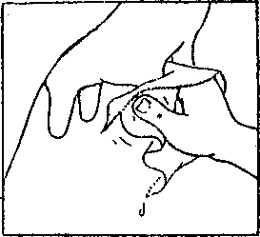 | 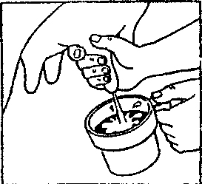
Рис. 6 | Рис.7
3. Для подключения доильной аппаратуры встаньте сбоку коровы, одной рукой возьмите молокоприемник так чтобы вакуумные патрубки и их металлический разветвитель находились сверху, а стаканы свободно свисали вниз. Другой рукой вы должны быстро надеть стаканы на соски по очереди один за другим как показано на рисунке 8. Во время операции лучше держать молочный патрубок одеваемого стакана с S- изгибом чтобы предотвратить попадание атмосферы в стакан.
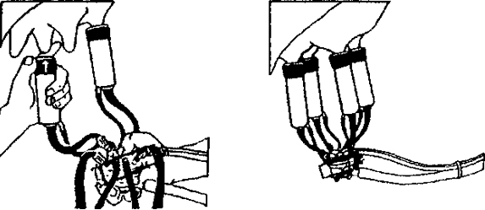 | 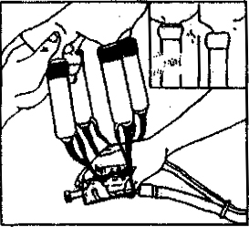
Рис. 8 Рис. 9 | Рис.10
Доение должно проистекать при стабильном вакууме, как показано на рисунке 9. В это время наблюдайте за истечением молока через прозрачные части молочных патрубков. При окончании доения, оператор может вручную нажать вниз на молокоприемник, для улучшения процесса додаивания, как показано на рисунке 10.
Затем одной рукой придерживая молокоприемник необходимо сбросить вакуум открутив регулятор вакуума, чтобы доильные стаканы беспрепятственно снялись с вымени, как показано на рисунке 11. Затем необходимо обработать соски дезинфицирующей жидкостью, как показано на рисунке 12.
4. Сняв доильную аппаратуру, подвесьте ее за крючок на ручку вакуумной установки, откройте крышку бидона, перелейте молоко и можно приступать к доению следующей коровы.
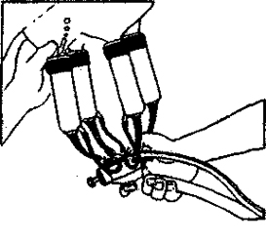 | 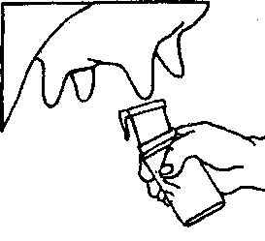
Рис. 11 | Рис.12
5. Для набора вакуумметрического давления системой при использовании доильной аппаратуры для коз нужно переключатели на доильных стаканах привести в нижнее (углубленное положение, при котором металлическая шайба внутри полностью перекрывает попадание воздуха из атмосферы) при включении аппарата убедитесь что все шайбы присосались иначе воздух будет подсасывать постоянно и аппарат на наберет нужное разряжение. Рекомендуем использовать 2 ложных соска в качестве пробок для исключения попадания воздуха из атмосферы в систему при наборе вакуума перед доением.

